**Средства обучения и воспитания в МКДОУ « Тидибский детский сад»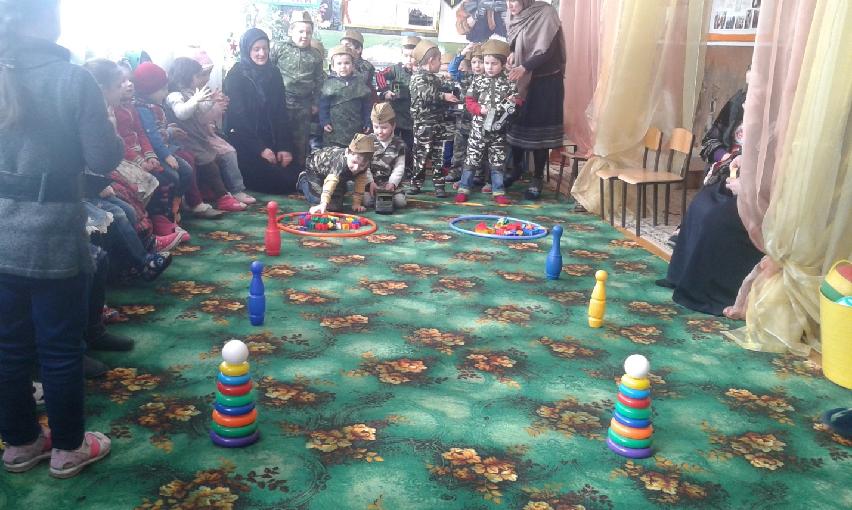**Средства обучения и воспитания являются важным компонентом образовательного процесса и элементом учебно-материальной базы ДОУ. Являясь компонентом учебно-воспитательного процесса, средства обучения оказывают большое влияние на все другие его компоненты — цели, содержание, формы, методы.

**Средства обучения** — это объекты, созданные человеком, а также предметы естественной природы, используемые в образовательном процессе в качестве носителей учебной информации и инструмента деятельности педагога и обучающихся для достижения поставленных целей обучения, воспитания и развития.

         Средства обучения и воспитания, используемые в детском саду для обеспечения образовательной деятельности, рассматриваются в соответствии с ФГОС к условиям реализации основной общеобразовательной программы дошкольного образования как совокупность учебно-методических, материальных, дидактических ресурсов, обеспечивающих эффективное решение воспитательно-образовательных задач в оптимальных условиях.

Комплексное оснащение воспитательно-образовательного процесса обеспечивает возможность организации как совместной деятельности взрослого и воспитанников, так и самостоятельной деятельности воспитанников не только в рамках образовательной деятельности  по освоению Программы, но и при проведении режимных моментов.

Предметно-развивающая среда создана с учетом интеграции образовательных областей. Материалы и оборудование могут использоваться и в ходе реализации других областей. Подбор средств обучения и воспитания осуществляется для тех видов детской деятельности (игровая, продуктивная, познавательно-исследовательская, коммуникативная, трудовая, музыкально-художественная деятельности, восприятие художественной литературы), которые в наибольшей степени способствуют решению развивающих задач на уровне дошкольного образования, а также с целью активизации двигательной активности ребенка.

Оборудование отвечает санитарно-эпидемиологическим нормам, гигиеническим, педагогическим и эстетическим требованиям. С более подробной информацией о средствах обучения и воспитания, используемых в образовательной деятельности учреждения.

**Средства обучения и воспитания**

|  |  |
| --- | --- |
| **Образовательные области** | **Материально-техническое и учебно-материальное обеспечение** |
| **Физическое развитие** | -    Клюшка с шайбой  -    Обручи пластмассовые  -    Палки деревянная гимнастическая  -     Мячи разного диаметра  -     Набор кеглей  -     Дуги для подлезания  -    Скамейки для ходьбы (наклонная, с препятствиями)  -     Щиты для бросания  -     Кольцеброс  -     Мешочки для равновесия  -     Скакалки детские  -     Шнуры  -    Канат для перетягивания  -     Флажки разноцветные  -     Ленты  - Малые игровые формы |
|  | -   Грузовые, легковые автомобили.  -   Набор демонстрационных картин «Правила дорожного движения» .  -   Набор демонстрационных картин «Правила пожарной безопасности» .  -   Набор предметных карточек «Транспорт».  -  Наборы сюжетных картинок «Дорожная азбука», «Уроки безопасности». |
| **Социально-коммуникативное развитие** | -     Игрушки  (куклы в одежде, куклы-младенцы, автомобили, одежда для кукол.  -     Наборы игрушечной посуды  -     Наборы парикмахера  -     Наборы медицинских игровых принадлежностей  -     Игровой уголок «Кухня»  -     Игровой уголок «Парикмахерская»  -     Игровой уголок «Магазин»  -  Оборудование для трудовой деятельности (совочки, грабельки, палочки, лейки пластмассовые детские)  -   Природный материал и бросовый материал для ручного труда . |
| **Познавательное развитие** | -      Наборы тематических предметных карточек «Посуда», «Овощи», «Деревья», «Животные», «Птицы», «Мебель», «Бытовые приборы», «Растения», «Грибы», «Ягоды», «Одежда», «Насекомые», «Земноводные  -      Серия демонстрационных сюжетных тематических картин    -      Игрушки-персонаж  -      Набор счетного материала  -      Счетные палочки  -      Комплект цифр и букв  -     Набор плоскостных геометрических фигур  -      Наборы раздаточного математического оборудования  -      Мозаика с плоскостными элементами различных геометрических форм  -     Дидактические игры «Цвет», «Форма», «Фигуры»  -       Муляжи фруктов и овощей |
| **Речевое развитие** | -     Зеркало.  -    Диагностический материал  -     Наборы предметных карточек по темам  -    Набор сюжетных карточек по темам  -     Предметные игрушки-персонажи  -     Комплекты детских книг для каждого возраста  -     Иллюстрации к детской художественной литературе |
| **Художественно-эстетическое развитие** | -     Магнитная доска  -     Репродукции художников  -     Портреты художников-иллюстраторов  -    Комплект изделий народных промыслов (матрешка, дымка)  -    Наборы демонстрационного материала «Городецкая роспись», «Гжель», «Хохлома», «Дымка»  -    Тематические комплекты карточек для лепки, аппликации, рисования  -     Бумага для рисования  -    Непроливайки  -     Трафареты  -     Кисточки  -     Карандаши простые, цветные  -     Мелки восковые  -     Бумага цветная  -    Картон цветной, белый  -     Безопасные ножницы  -     Клей канцелярский  -     Кисточка щетинная  -     Пластилин  -    Доска для работы с пластилином  -   Комплекты CD-дисков с музыкальными произведениями  -   Набор шумовых  -   музыкальных инструментов (музыкальные колокольчики, бубны, игровые ложки, вертушка, трещотка, барабан,  погремушки)  -  Шапочки для театрализованной деятельности  -   Ширма для кукольного театра настольная  -   Игрушки-персонажи  -   Флажки разноцветные  -   Куклы  -  Елки искусственные  -  Гирлянды  -  Наборы елочных игрушек |
| **Технические средства обучения** | -      **Экранно-звуковая аппаратура**  -       Магнитофон  -       Компьютер  -       Ноутбук  -      Музыкальный центр  -        **Вспомогательные технические средства**    - Цифровой фотоаппарат  -        **Носители информации**  -Музыкальные аудиозаписи |